一念逍遥IP有声化新玩法
广 告 主：一念逍遥
所属行业：游戏
执行时间：2022.01.27-03.21
参选类别：移动营销类
营销背景
1、游戏周年庆营销，如何实现破圈？相当长一段时间里市场武侠及仙侠手游扎堆上场，又没有足够的差异化内容，玩家对美术风格及核心玩法也更为挑剔。一念逍遥手游上线一年周年节点，如何能引爆周年庆破圈热度，并提高玩家粘性？
2、喜马有声书，第一流量赛道如何赋能？喜马有声书赛道有优质内容的强制作能力与经验，长效与用力建立沟通，市场及用户规模增长势头强劲，其中玄幻、古风类别作为TOP3兴趣标签，品类契合一念逍遥，可助力触达目标圈层用户。

3、音频强伴随属性成品牌最佳触达场景：喜马有声书活跃用户，以高粘性及日均收听时长超4小时，日均打开app为21次为强特征，有声书碎片化收听进行用户场景陪伴，成为一念逍遥文化打造，丰富IP世界观，以赋能用户体检及粘性的最佳场景。

营销目标
1、借势喜马有声内容优势，引爆一念逍遥周年热点；
2、借助游戏IP营销，强大游戏修仙基因特色；
3、精准触达TA圈层用户，并触动古风、有声书、仙侠爱好者人群的破圈及粘性提升。

策略与创意
营销思考：
1、游戏厂商对于游戏IP的运营常态化，注重游戏生命周期的延长和潜在价值的提升，通过凸显差异化文化吸引玩家群体，成为各大修仙手游思考的重点。
2、IP对于移动游戏来说，已经是不可或缺的一部分。有IP来源的游戏，具备天然的吸量能力和变现优势，高质量产品与精细化内容IP运营助力游戏，带动玩家忠诚度及粘性，产生一定的粉丝效应。
我们的提出的 idea 是—— 共建一念逍遥IP，有声化新玩法
创意亮点：
亮点1，创意h5预热 造悬疑
亮点2，共创游戏IP内容 强扩散
亮点3，精准曝光圈层人群 抢关注
结合游戏特色及喜马有声书领域优质内容制作能力，打造沉浸式多人有声剧《仙魔决》，为用户带来可以收听的、连载的修仙体验，沉淀一念逍遥原创IP有声化，让游戏体验更个性化，对产品传播推动力，在一周年节点跨界音频联手营销事件。
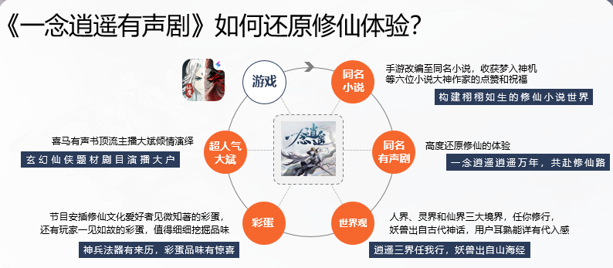
执行过程/媒体表现
预热期：
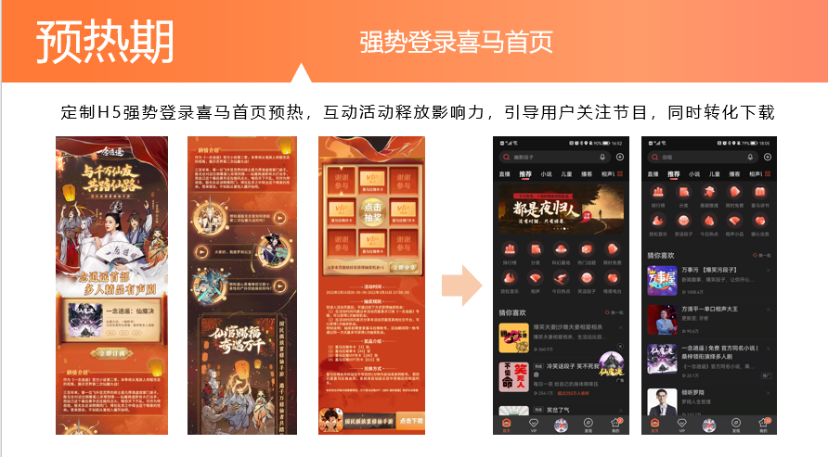
打造创意h5预热期造悬疑，强势登录喜马首页，发布一念逍遥跨界喜马拉雅携手工作消息，引发圈层用户的好奇和持续关注，引导用户关注节目，同时转化下载；
传播期：
【宣推策略】
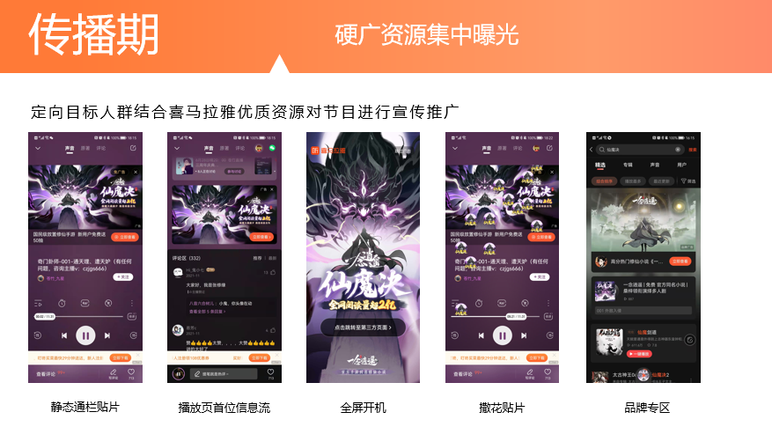
精准曝光抢关注，定向有声书用户，及修仙、玄幻爱好者圈层人群包，以创意贴片形式，给用强烈的修仙题材视觉+听觉刺激，结合优质核心资源对IP节目进行宣传推广；

【运营策略】
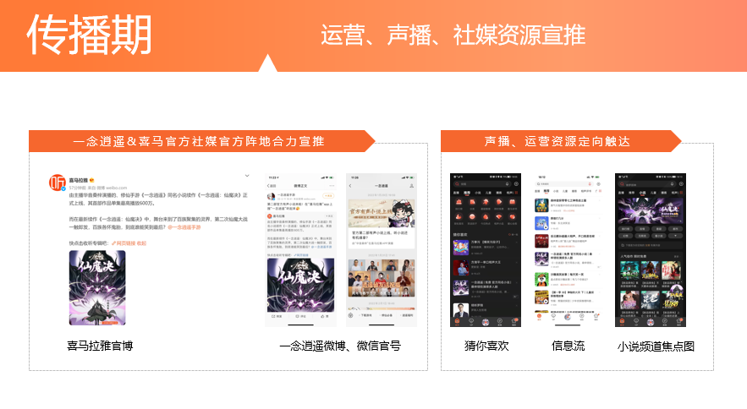
联动小说频道资源，精准聚焦核心目标受众，以更原生形态的声播资源，定向兴趣人群曝光，在微博、微信等社媒资源上，两家共同官宣，为《仙魔决》IP节目上线造势；

转化链路
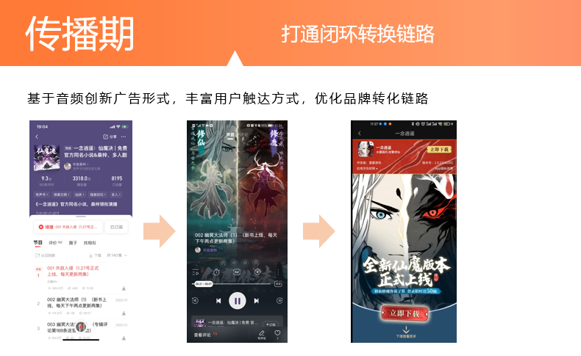
基于音频创新广告形式，优化IP听众转化游戏玩家的链路，在收听场景下，通过沉浸式皮肤创新广告位，将游戏画面以视频形式，强力向收听用户展现修仙特色，引导用户点击转化，
营销效果与市场反馈
提升一念逍遥品牌文化认知，打造IP特色世界观声入人心
《仙魔决》节目2022年1月上线，连载至2022年3月，共制作140期节目，专辑总播放量3320万，平均单期播放量140万，平均完播率高达81.9%，远超行业平均完播率。
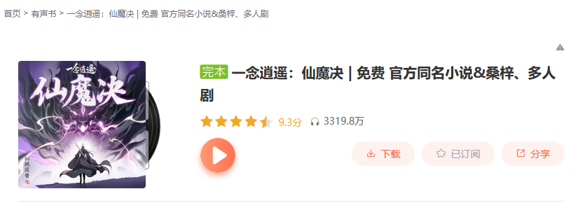
营销声量破圈触达圈层人群，助力实现用户转化
项目在喜马站内实现总曝光4300万，65万用户点击参与，组合核心资源，拉动曝光，实现快速涨播放，配合下载链路，在为期140期节目的连载中，在评论区收获大量正向评论，用户多次表达对内容和游戏的好评，打出用户IP认知度及促进下载转化。
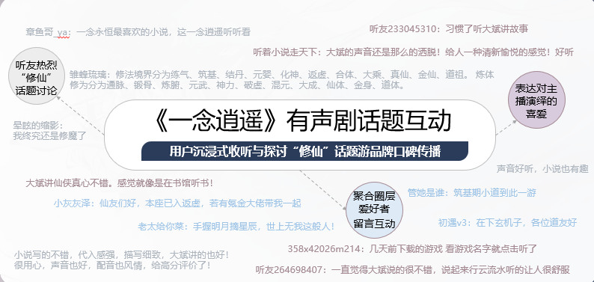
备注：以上投放效果数据均来自于第三方监测机构和媒体数据。

